Федеральное государственное автономное

образовательное учреждение высшего образования

Национальный Исследовательский Университет ИТМО

Лабораторная работа №1.

Дисциплина: Основы профессиональной деятельности с БЭВМ-NG

Вариант № 1807

Выполнил: Левченко Ярослав Алексеевич

Факультет: Программной инженерии и компьютерной техники

Группа: P3118

Преподаватель: Ткешелашвили Нино Мерабиевна

Город Санкт-Петербург

2022 год

1. ***Цель работы:***

Знакомство с основным способом взаимодействия с ОС UNIX, командным интерфейсом, а также базовой функциональностью интерпретатора shell. Получение основных сведений о файловой системе и правах доступа к файлам.

1. ***Задание:***

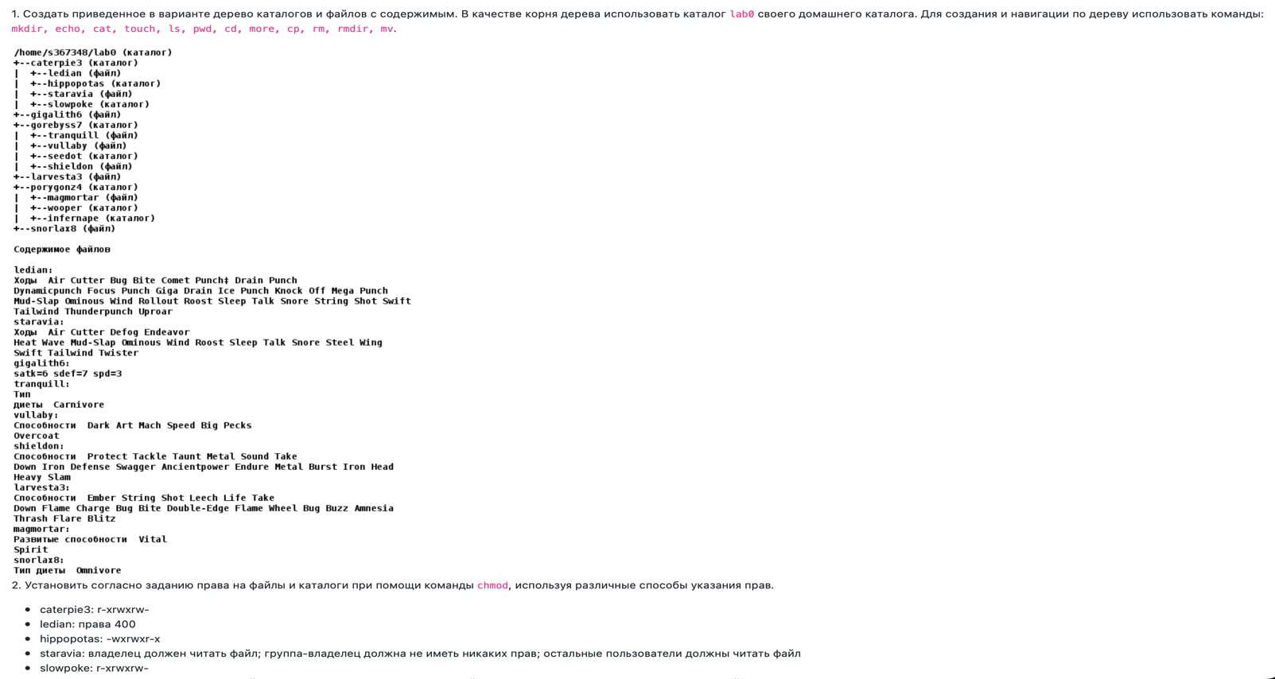

Рис. 1 , первая часть технического задания

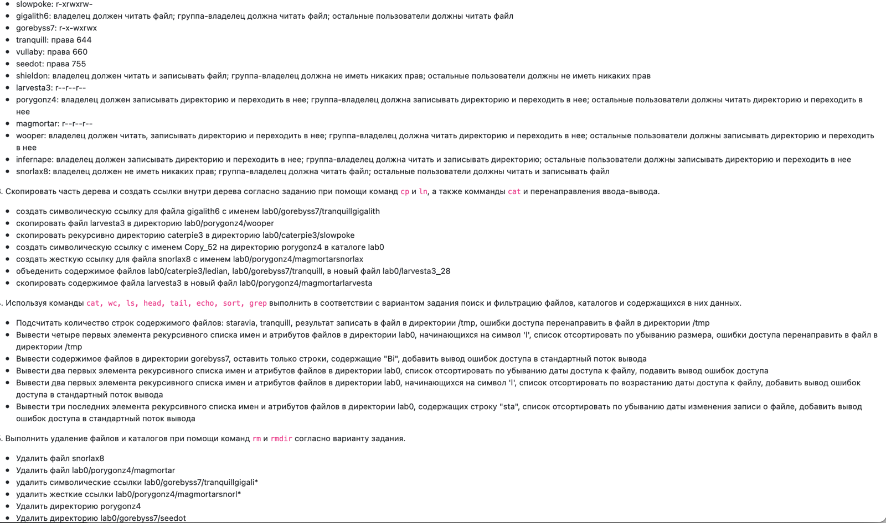

Рис.2, вторая часть технического задания

1. ***Исходный код программы (скрипта):***

#!/bin/bash

cd /home/studs/s367348

mkdir lab1

cd lab1

# создание каталогов и файлов

mkdir caterpie3 gorebyss7 porygonz4

touch gigalith6 larvesta3 snorlax8

# заполнение caterpie3

cd caterpie3

mkdir hippopotas slowpoke

echo "Ходы Air Cutter Bug Bite Comet Punch# Drain Punch\nDynamicpunch Focus Punch Giga Drain Ice Punch Knock Off Mega Punch\nMud-Slap Ominous Wind Rollout Roost Sleep Talk Snore String Shot Swift\nTailwind Thunderpunch Uproar" > ledian

echo "Ходы Air Cutter Defog Endeavor\nHeat Wave Mud-Slap Ominous Wind Roost Sleep Talk Snore Steel Wing\nSwift Tailwind Twister" > staravia

cd ..

# заполнение gigalith6

echo "satk=6 sdef=7 spd=3" > gigalith6

# заполнение gorebyss7

cd gorebyss7

mkdir seedot

echo "Тип\nДиеты Carnivore" > tranquill

echo "Способности Dark Art Mach Speed Big Pecks\nOvercoat" > vullaby

echo "Способности Protect Tackle Taunt Metal Sound Take\nDown Iron Defense Swagger Ancientpower Endure Metal Burst Iron Head\nHeavy Slam" > shieldon

cd ..

# заполнение larvesta3

echo "Способности Ember String Shot Leech Life Take\nDown Flame charge Bug Bite Double-Edge Flame Wheel Bug Buzz Amnesia\nThrash Flare Plitz" > larvesta3

# заполнение porygonz4

cd porygonz4

mkdir wooper infernape

echo "Развитые способности Vital\nSpirit" > magmortar

cd ..

# заполнение snorlax8

echo "Тип диеты Omnivore" > snorlax8

# раздача прав доступа на каталог caterpie3 и его файлы

cd /home/studs/s367348/lab1

chmod 576 caterpie3

cd caterpie3

chmod 400 ledian

chmod 375 hippopotas

chmod u=r-w-x,g=-r-w-x,o=r staravia

chmod 576 slowpoke

cd ..

#права для gigalith6

chmod 444 gigalith6

#права для gorebyss7

chmod 537 gorebyss7

cd gorebyss7

chmod 644 tranquill

chmod 660 vullaby

chmod 755 seedot

chmod 600 shieldon

cd ..

# права для larvesta3

chmod a=r larvesta3

# права для porygonz4

chmod 335 porygonz4

cd porygonz4

chmod a=r magmortar

chmod 753 wooper

chmod 363 infernape

# права для snorlax8

cd ..

chmod 046 snorlax8

# 3. Копирования. При создани симв ссылки gigalith6 ошибка доступа

# Добавим право записи владельцем каталога gorebyss7, создадим ссылку и заберем право

chmod 737 gorebyss7

ln -s /home/studs/s367348/lab1/gigalith6 gorebyss7/tranquillgigalith

chmod 537 gorebyss7

cp larvesta3 porygonz4/

# При копировании caterpie3 в caterpie3/slowpoke бесконечная рекурсия. Фикситься забиранием прав чтения в подпапке

chmod 777 caterpie3

chmod 777 caterpie3/hippopotas

chmod 777 caterpie3/ledian

chmod 333 caterpie3/slowpoke

chmod 777 caterpie3/staravia

cp -R /home/studs/s367348/lab1/caterpie3 /home/studs/s367348/lab1/caterpie3/slowpoke 2>/dev/null

cd /home/studs/s367348/lab1

chmod 576 caterpie3

cd caterpie3

chmod 400 ledian

chmod 375 hippopotas

chmod u=r-w-x,g=-r-w-x,o=r staravia

chmod 576 slowpoke

cd /home/studs/s367348/lab1/caterpie3/slowpoke/caterpie3

chmod 400 ledian

chmod 375 hippopotas

chmod u=r-w-x,g=-r-w-x,o=r staravia

chmod 576 slowpoke

cd ..

chmod 576 caterpie3

# симвполическая ссылка на porygonz4 в /lab1/Copy_52

xln -s /home/studs/s367348/lab1/porygonz4/ /home/studs/s367348/lab1/Copy_52

# жесткая ссылка для snorlax8 в porygonz4/magmortarsnorlax

ln /home/studs/s367348/lab1/snorlax8 /home/studs/s367348/lab1/porygonz4/magmortarsnorlax

#объеденение файлов

cd /home/studs/s367348/lab1

cat caterpie3/ledian gorebyss7/tranquill > larvesta3_28

#Копирование larvesta3 в porygonz4/magmortarlarvesta

cp larvesta3 porygonz4/magmortarlavesta

#4.

wc -w /home/studs/s367348/lab1/caterpie3/staravia /home/studs/s367348/lab1/gorebyss7/tranquill > /home/studs/s367348/tmptmp/XD 2>/dev/null # tmp

ls -R 2>/home/studs/s367348/tmptmp/XD | grep ^l | sort -r

cat /home/studs/s367348/lab1/gorebyss7/* | grep Bi

ls -lRtr 2>/dev/null | head -n 3

ls -Rt | grep '^l'| head -n 2

ls -Rtr | grep 'sta'| head -n 3

# удаление

rm -f /home/studs/s367348/lab1/snorlax8

rm -f /home/studs/s367348/lab1/porygonz4/magmortar

chmod u+w /home/studs/s367348/lab1/gorebyss7

rm /home/studs/s367348/lab1/gorebyss7/tranquillgigalith

chmod u-w /home/studs/s367348/lab1/gorebyss7

rm -f porygonz4/magmortarsnorlax

chmod 700 /home/studs/s367348/lab1/porygonz4

chmod 700 /home/studs/s367348/lab1/porygonz4/infernape

rm -rf /home/studs/s367348/lab1/porygonz4

chmod u+w /home/studs/s367348/lab1/gorebyss7

rmdir /home/studs/s367348/lab1/gorebyss7/seedot

1. ***Результат работы программы***

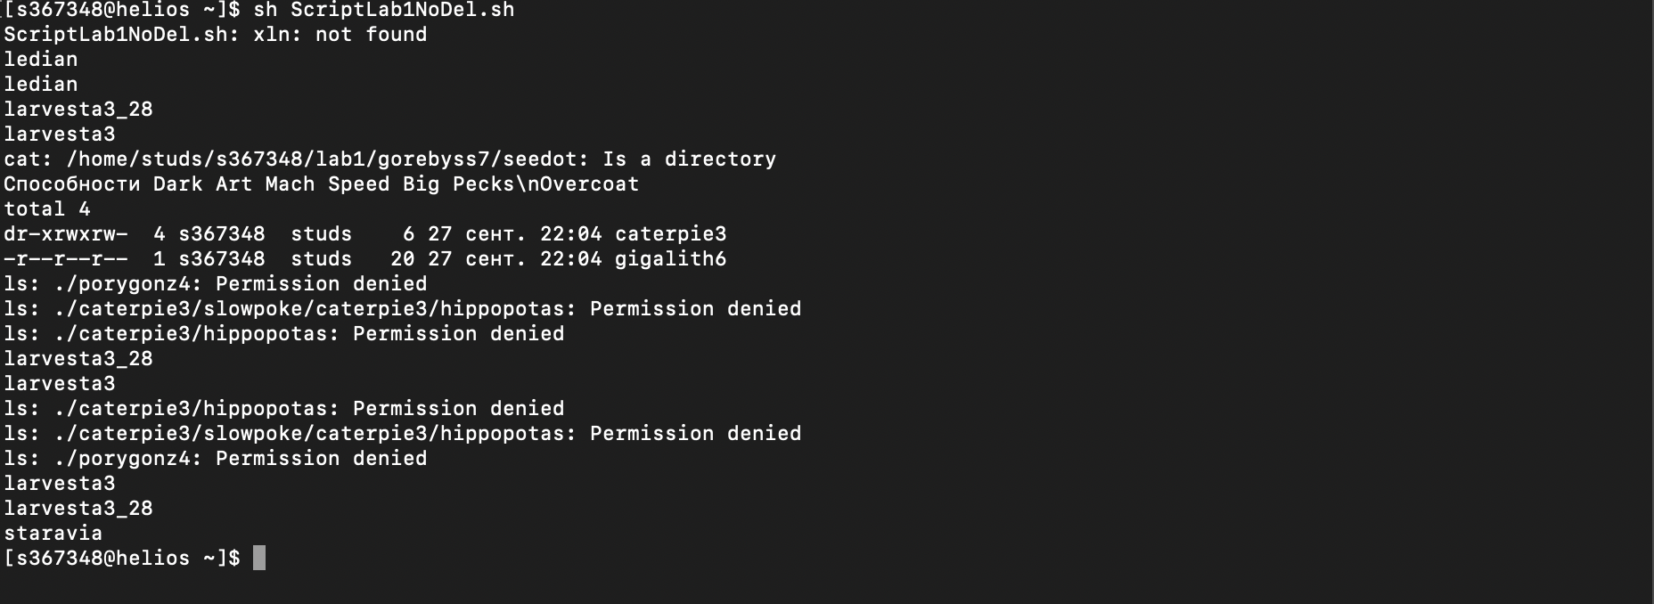

***Рис.3 Выполнение программы***

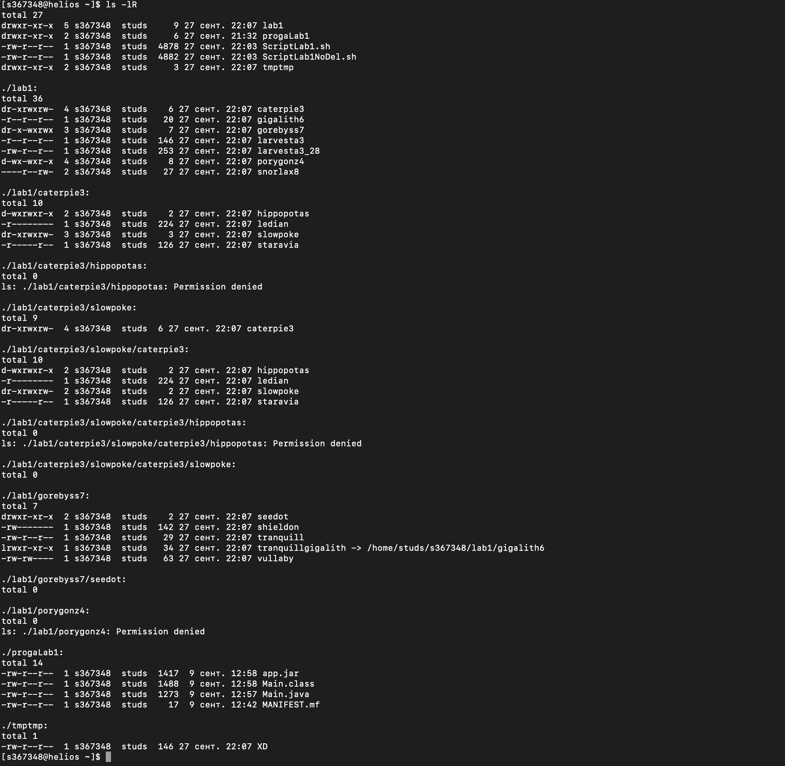

***Рис.4 «дерево» файлов после выполнения п.4***

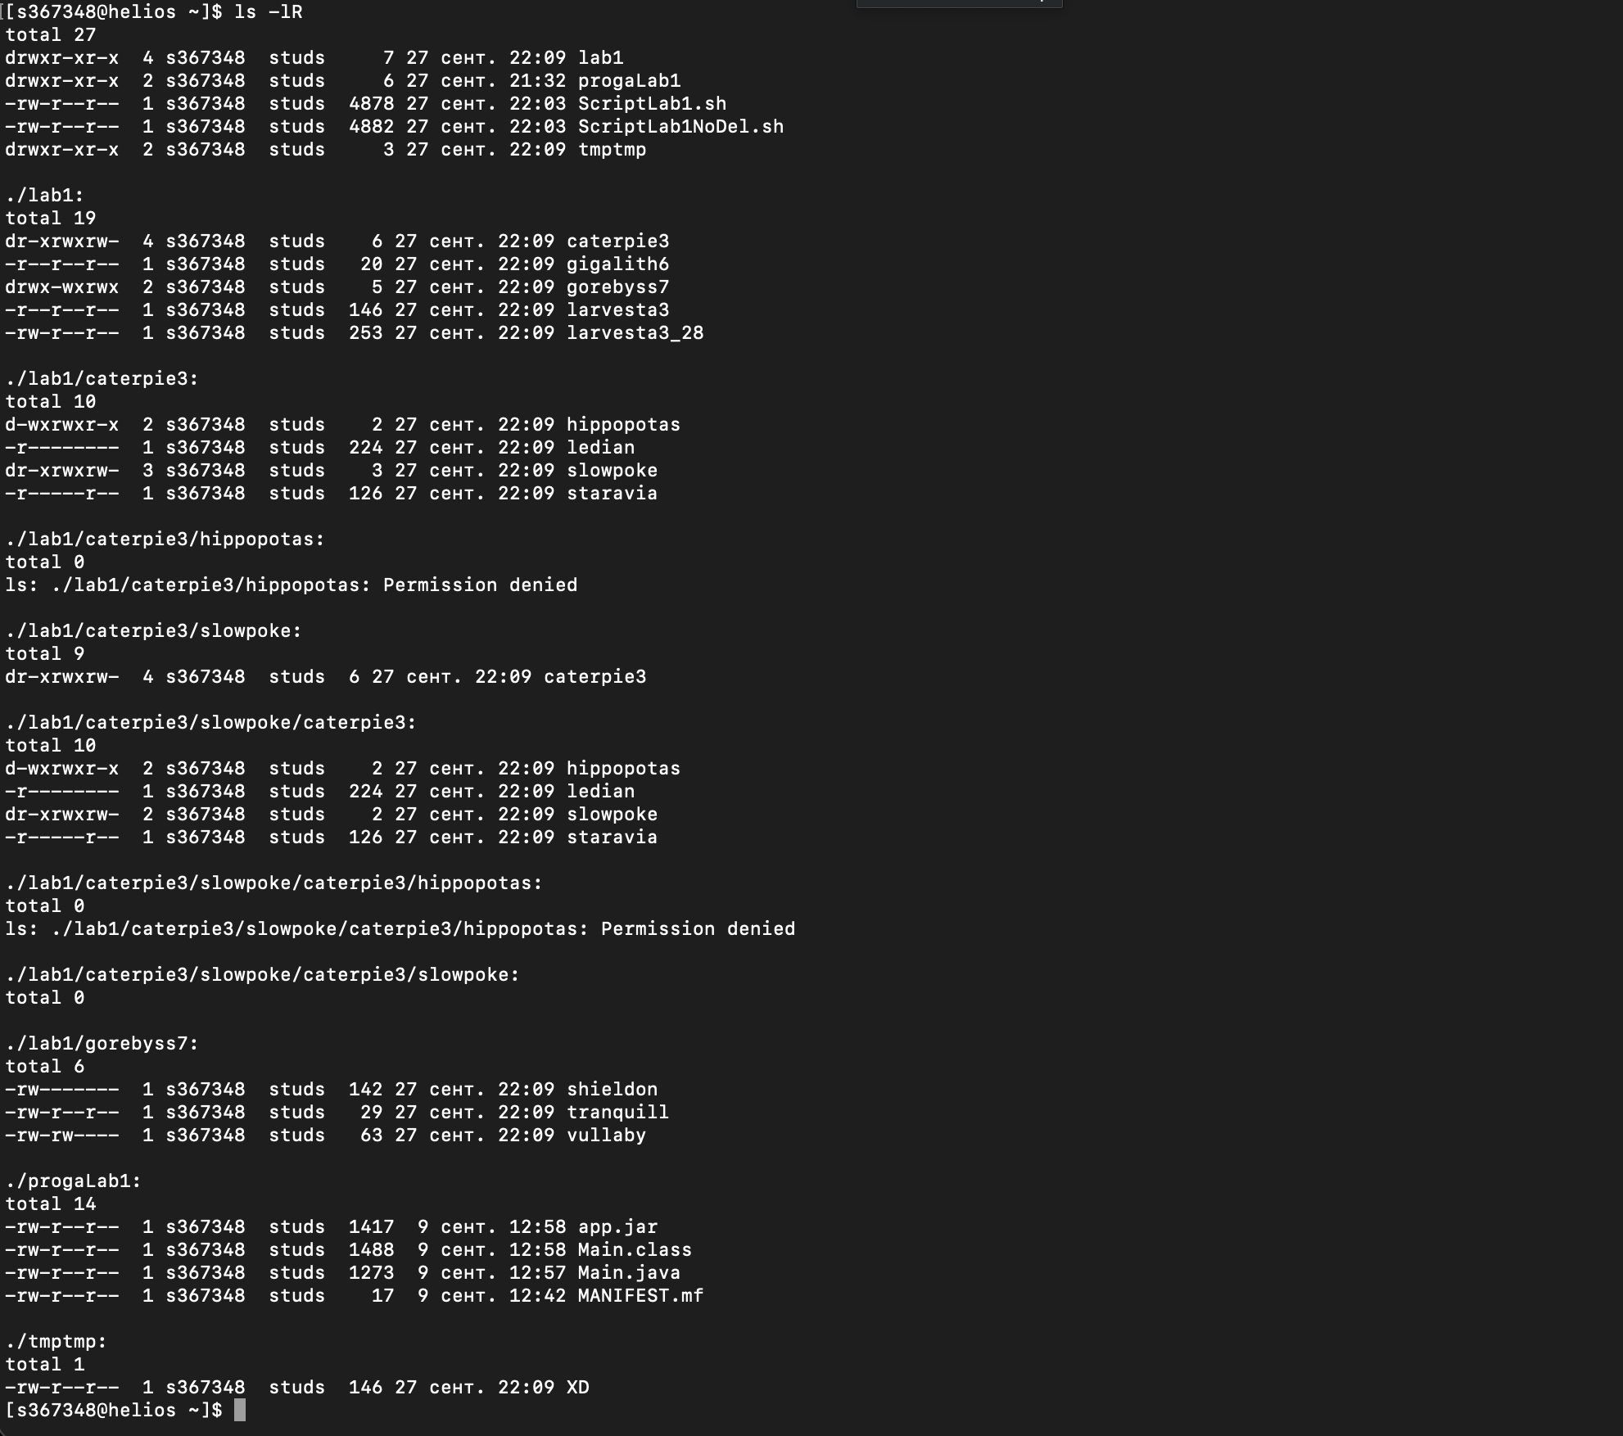

***Рис.5 «дерево» файлов после выполнения всех пунктов***

1. ***Сложности и ошибки в процессе выполнения:***

1.Копирования. При создании символьной ссылки gigalith6 ошибка доступа. Добавим право записи владельцем каталога gorebyss7, создадим ссылку и заберем право, работает. 2. При копировании caterpie3 в caterpie3/slowpoke бесконечная рекурсия. Проблема решается забиранием прав чтения в подпапке.

1. ***Выводы по работе:***

В ходе работы я познакомился с основным способом взаимодействия с ОС UNIX. Свою работу проделывал на сервере helios при помощи созданного мной скрипта с расширением .sh. Пошагово генерируя древо каталогов и файлов, редактируя и анализируя его, я знакомился с основными командами терминала. В их числе: *mkdir, echo, cat, touch, ls, pwd, cd, more, cp, rm, rmdir, mv, chmod, cp, ln, cat, wc, head, tail, echo, sort, grep* и различные их вхождения. Также мной были изучены команды перенаправления ввода-вывода потока данных.

1. ***Источники информации:***
2. <https://losst.ru/>
3. <https://wiki.merionet.ru/servernye-resheniya/39/rukovodstvo-po-komande-grep-v-linux/>
4. <https://wiki.merionet.ru/servernye-resheniya/39/rukovodstvo-po-komande-grep-v-linux/>